اسم التلميذة : ................................ |  | الصف :  الأول | المادة :  قراءة | نوع التقويم :  فتري
رقم المهارة | المـهــارة | أتقنت | لم تتقن
14* | التمييز بين المد بالألف والمد بالواو والمد بالياء قراءة وكتابة .
15* | التمييز بين ( ال ) القمرية والشمسية قراءة وكتابة .
3– اكتبي 3 كلمات تحتوي على ( مد بالألف ، مد بالياء ، مد بالواو):
مد بالواو

..........................
مد بالألف

..........................
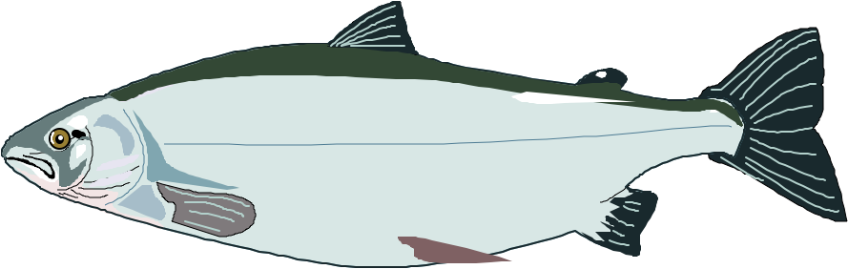

مد بالياء

..........................

ـــــــــــــــــــــــــــــــــــــــــــــــــــــــــــــــ
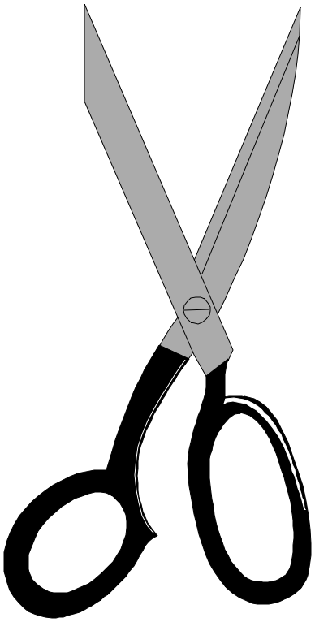
4 – أدخلي ( ال ) على الكلمات الآتية واضبطي ما بعدها ، ثم حددي
نوعها برسم أو :

........مقص

.......سرير

.......تفاح
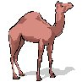

........جمل

